4月26日，Binatone要求增加高频，减少低频。
在070417的基础上按下图调整了所有的VP。

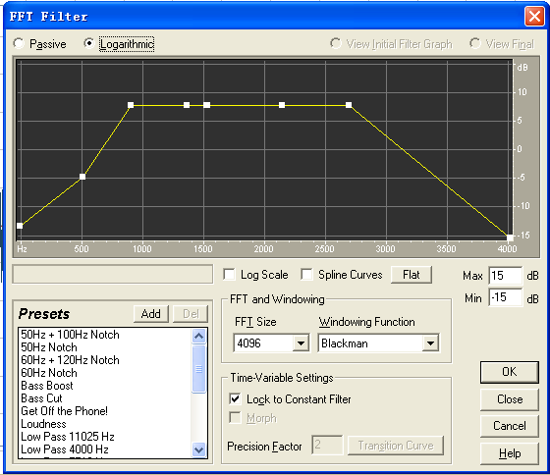

5月23日，增加81.wav，outgoing。原81.wav(S100)改为82.wav

